Tema 4 - laborator SGBD

E6. Adaptați cerințele exercițiilor 4/5, 7/8 și 9 pentru diagrama proiectului prezentată la materia Baze de Date din anul I. Rezolvați aceste exerciții în PL/SQL, folosind baza de date proprie.

4. Definiți un bloc anonim în care să se afle numele și prenumele Clientului care deține cel mai mare număr de Animale înregistrate.

DECLARE
v_client_nume CLIENT.nume%TYPE;
v_client_prenume CLIENT.prenume%TYPE;

BEGIN
SELECT c.nume, c.prenume
INTO v_client_nume, v_client_prenume
FROM CLIENT c
JOIN ANIMAL a ON c.id_client = a.id_client
GROUP BY c.nume, c.prenume
HAVING COUNT(a.id_animal) = (
SELECT MAX(COUNT(*))
FROM ANIMAL
GROUP BY id_client
);

DBMS_OUTPUT.PUT_LINE('Clientul cu cele mai multe animale inregistrate este: ' || v_client_nume || ' ' || v_client_prenume);

EXCEPTION
WHEN NO_DATA_FOUND THEN
DBMS_OUTPUT.PUT_LINE('Nu exista clienti cu animale inregistrate in baza de date.');
WHEN TOO_MANY_ROWS THEN
DBMS_OUTPUT.PUT_LINE('ATENTIE: Exista mai multi clienti cu acelasi numar maxim de animale. Unul dintre ei este: ' || v_client_nume || ' ' || v_client_prenume);
END;
/

Rezultat:

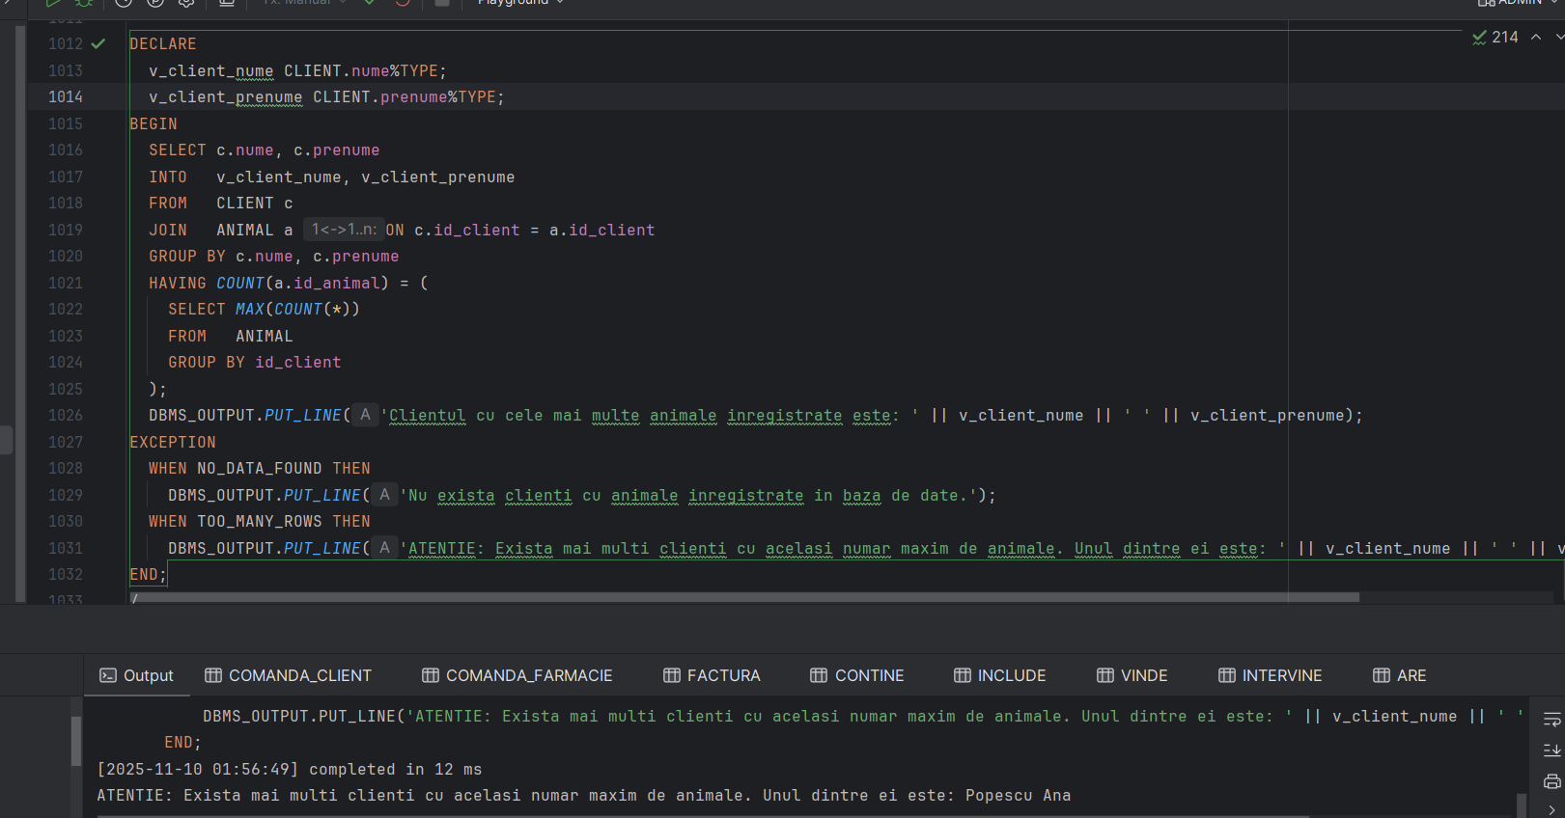

7. Determinați valoarea Comisionului pe care îl primește un Medic Veterinar al cărui cod (id_personal_medical) este dat de la tastatură, pe baza numărului de Consultații efectuate, folosind instrucțiunea IF.

DECLARE
v_cod_client CLIENT.id_client%TYPE := &p_cod_client;
v_nr_comenzi NUMBER;
v_bonus NUMBER(8);

BEGIN
SELECT COUNT(c.id_comanda) INTO v_nr_comenzi
FROM COMANDA c
JOIN COMANDA_CLIENT cc ON c.id_comanda = cc.id_comanda
WHERE cc.id_client = v_cod_client;

IF v_nr_comenzi >= 10 THEN
v_bonus := 500;
ELSIF v_nr_comenzi >= 5 AND v_nr_comenzi < 10 THEN
v_bonus := 200;
ELSIF v_nr_comenzi > 0 AND v_nr_comenzi < 5 THEN
v_bonus := 50;
ELSE
v_bonus := 0;
END IF;

DBMS_OUTPUT.PUT_LINE('Clientul ' || v_cod_client || ' are ' || v_nr_comenzi || ' comenzi plasate.');
DBMS_OUTPUT.PUT_LINE('Bonusul acordat este: ' || v_bonus || ' RON.');

EXCEPTION
WHEN NO_DATA_FOUND THEN
DBMS_OUTPUT.PUT_LINE('Eroare: Nu exista un client cu ID-ul ' || v_cod_client);
END;
/

Rezultat:

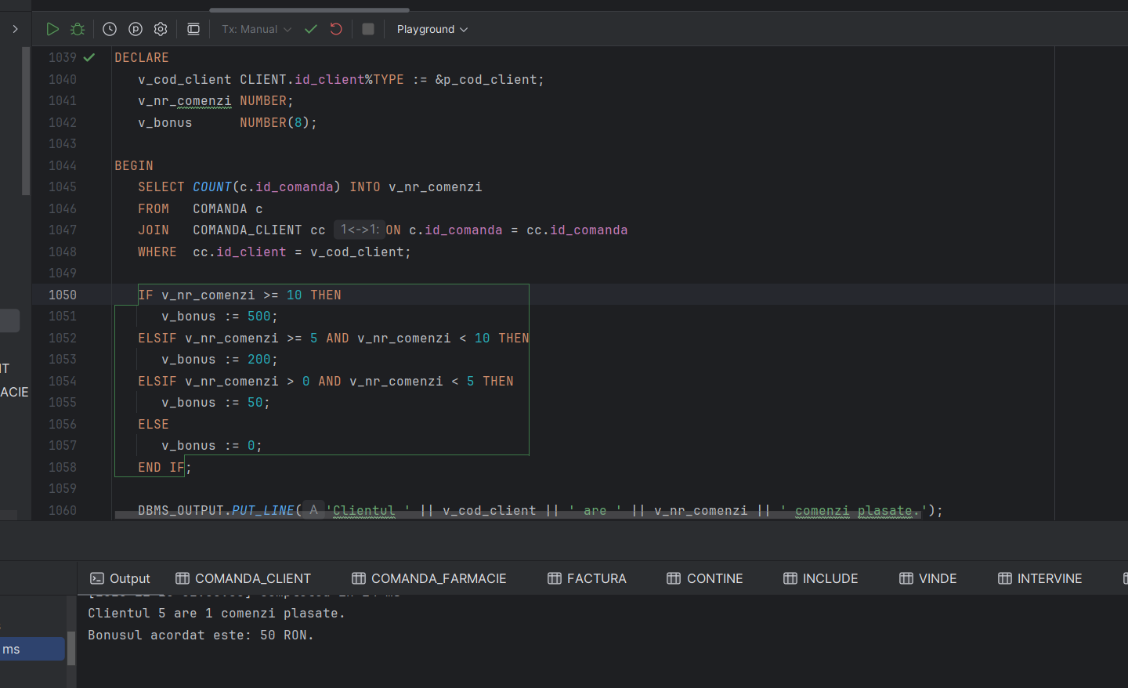

9. Scrieți un bloc PL/SQL în care stocați prin variabile de substituție un Cod de Stoc (id_stoc), un Procent de creștere a prețului și un număr de luni pentru extinderea datei de expirare. Măriți prețul unitar și extindeți data de expirare a produsului din stocul respectiv. Afișați mesajul de succes/eșec folosind SQL%ROWCOUNT. Anulați modificările realizate (ROLLBACK).

DECLARE
v_id_stoc STOC.id_stoc%TYPE := &p_id_stoc;
v_procent NUMBER(5,2) := &p_procent_crestere;
v_luni NUMBER := &p_luni_adaugate;

BEGIN
UPDATE STOC
SET pret_unitar = pret_unitar * (1 + v_procent/100),
data_expirare = ADD_MONTHS(data_expirare, v_luni)
WHERE id_stoc = v_id_stoc;

IF SQL%ROWCOUNT = 0 THEN
DBMS_OUTPUT.PUT_LINE('Nu exista o inregistrare de stoc cu ID-ul ' || v_id_stoc || '. Nicio actualizare realizata.');
ELSE
DBMS_OUTPUT.PUT_LINE('Actualizare realizata: ' || SQL%ROWCOUNT || ' rand(uri) afectate in STOC.');
DBMS_OUTPUT.PUT_LINE('Pretul a crescut cu ' || v_procent || '%, iar expirarea a fost prelungita cu ' || v_luni || ' luni.');
END IF;

ROLLBACK;
DBMS_OUTPUT.PUT_LINE('ATENTIE: Modificarile DML au fost anulate (ROLLBACK) pentru a pastra integritatea datelor de stoc.');

END;
/

Rezultat:

